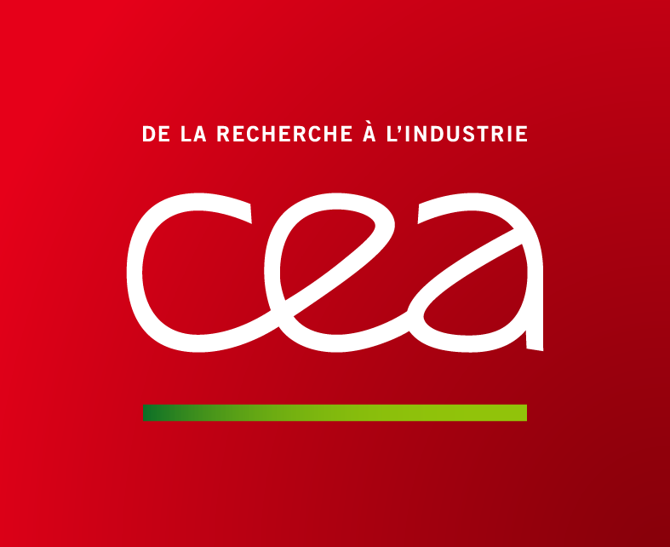

Auteurs: Juan Jesus Torre, Ana Luísa Pinho, Bertrand Thirion et

Antonio Moreno

Date: le 23 Octobre 2019

**Projet IBC:**

**Protocole Math-Langage**

Dans cette expérience, différents types de phrases vous seront présentés, soit visuellement à l'écran, soit de manière auditive.

Votre tâche sera de **décider si les phrases sont vraies ou fausses**. Appuyez **sur le bouton gauche pour vrai et sur le bouton droit pour faux**. Si une phrase n'a pas de sens, **elle est considérée comme fausse**.

Une croix rouge ou un bip sonore sera présenté avant chaque phrase. Le bip indique que la prochaine image sera en format audio, et la croix indique qu’elle sera présentée à l'écran.

L'expérience sera composée de huit séries, pendant environ 9 minutes chacune. Chaque série sera composée de 8 blocs de 8 phrases chacun, soit un total de 64 phrases par série.